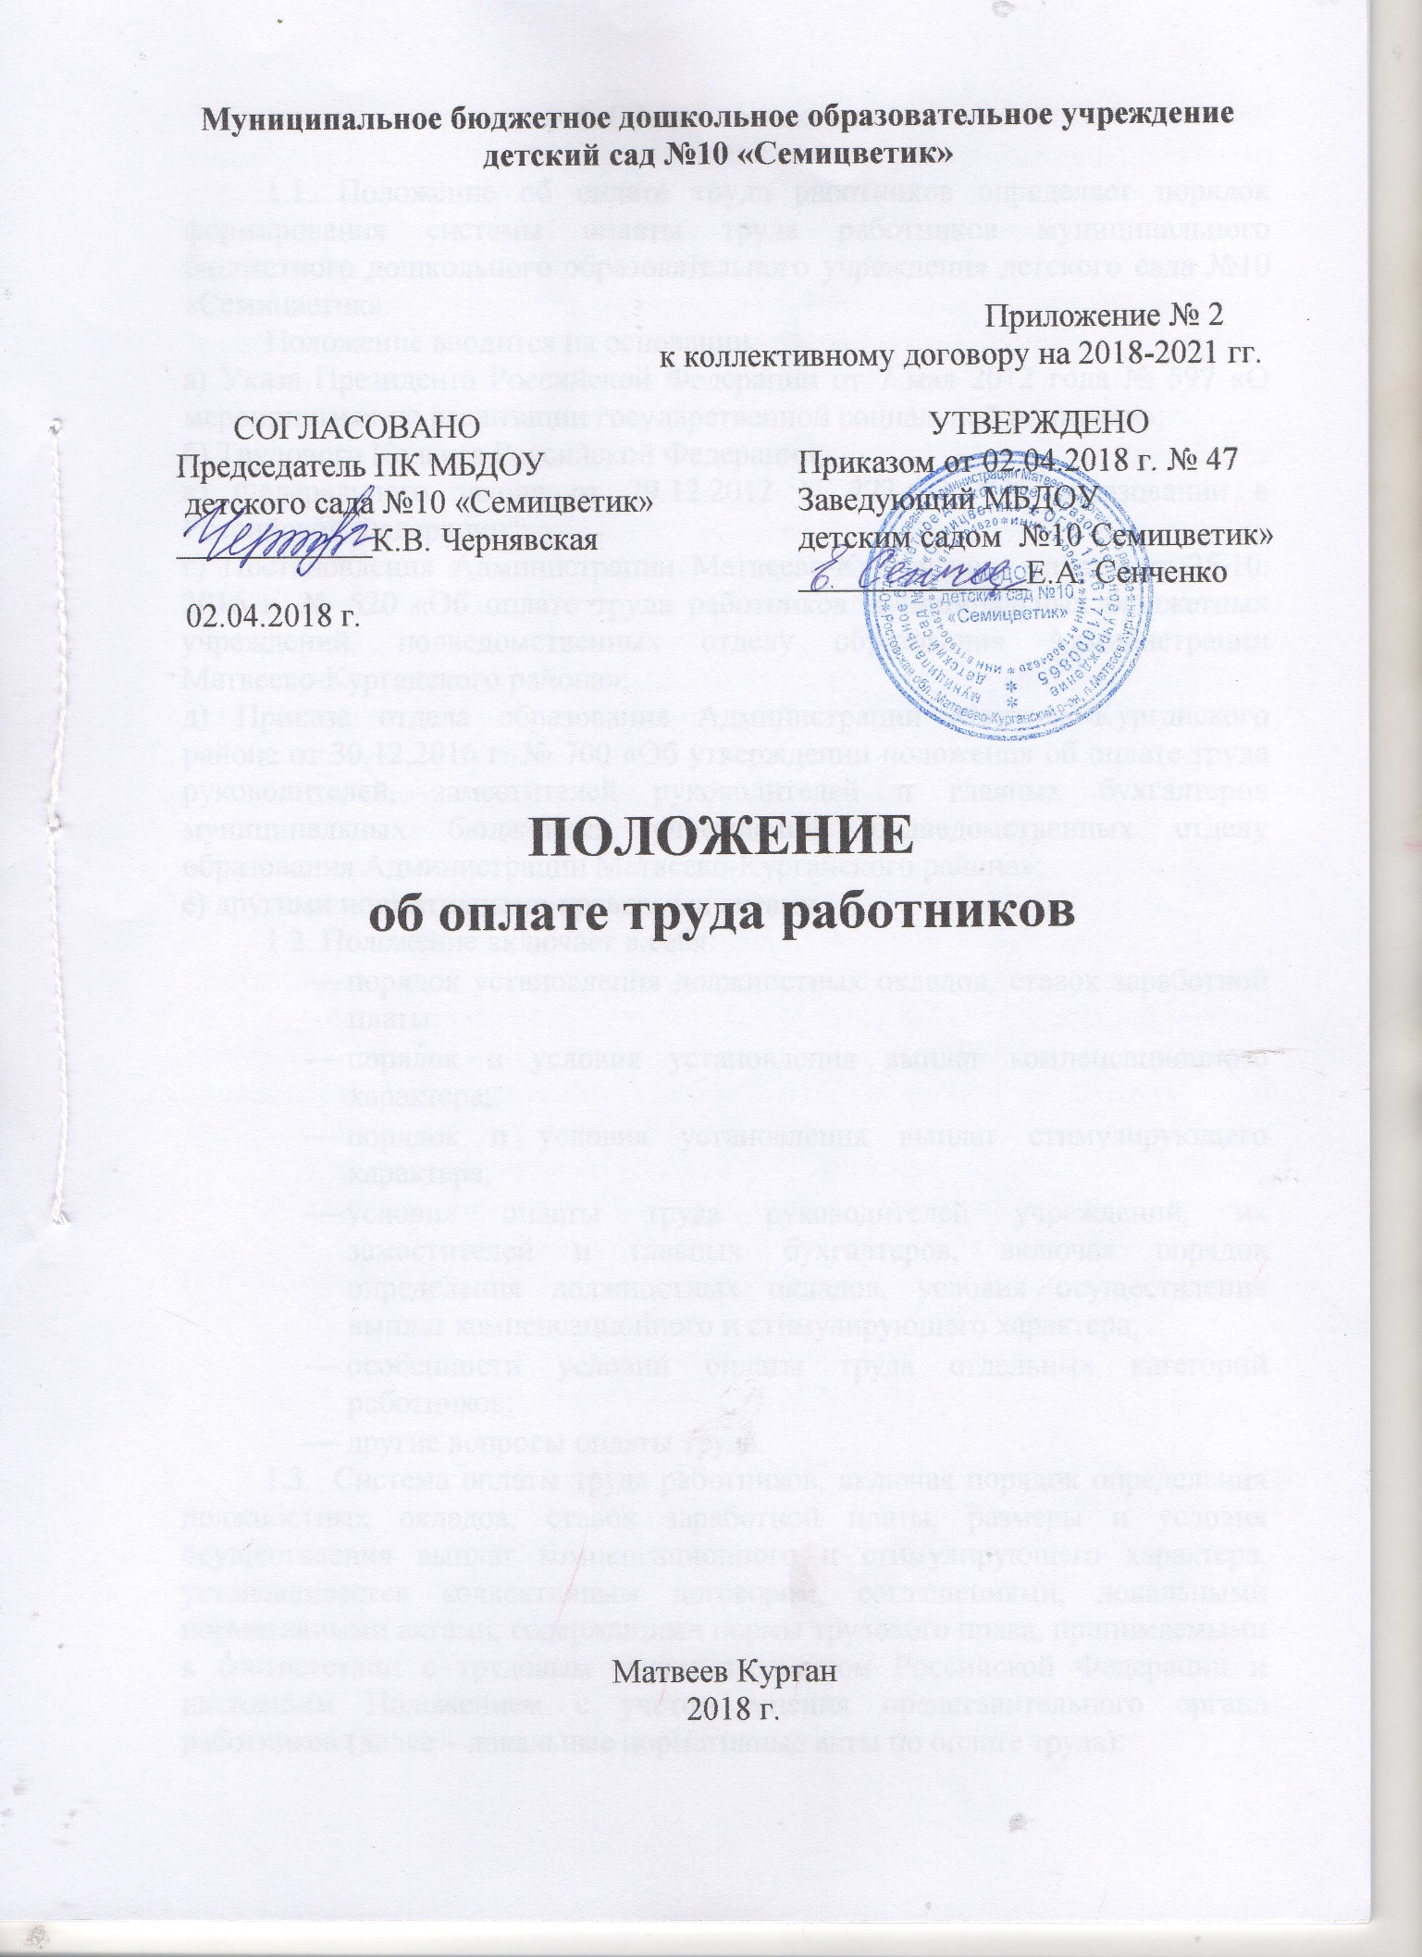

1. Общие положения

1.1. Положение об оплате труда работников муниципального бюджетного дошкольного образовательного учреждения детского сада №10 «Семицветик» (далее – МБДОУ) разработано с целью повышения материальной заинтересованности трудового коллектива и отдельных работников, повышения качества работы, роста профессионального мастерства сотрудников, а также с целью социальной защищенности и материальной поддержки сотрудников образовательного учреждения, за работу в особых условиях труда.
Положение вводится на основании:
а) Указа Президента Российской Федерации от 7 мая 2012 года № 597 «О мероприятиях по реализации государственной социальной политики;
б) Трудового Кодекса РФ;
в) Федерального закона от 29.12.2012 N 273-ФЗ (ред. от 23.07.2013) "Об образовании в Российской Федерации";
г)Приказа Минздравсоцразвития России от 29.12.2007г.№822;
д)Постановления Администрации Матвеево-Курганского района от 24 мая 2012г. № 595 «О системе оплаты труда работников муниципальныхучреждений Матвеево-Курганского района» с изменениями и дополнениями;
е) Постановления Администрации Матвеево-Курганского района от 07.06.2013 № 792 « О программе поэтапного совершенствования системы оплаты труда в муниципальных учреждениях Матвеево-Курганского района на 2013-2018 годы»;
ж) Плана мероприятий («дорожной карты») «Изменения в сфере образования Матвеево-Курганского района» (постановление Администрации Матвеево-Курганского района от 30.05.2013 № 755);
з) Устава МБДОУ;
и) другими нормативными правовыми актами.
1.2. Положение включает в себя:
- размеры должностных окладов, ставок заработной платы по профессиональным квалификационным группам;
- условия осуществления и размеры выплат компенсационного и стимулирующего характера.
1.3. Отнесение работников к профессиональным квалификационным группам осуществляется в соответствии с требованиями Квалификационного справочника должностей руководителей, специалистов и других служащихЕдиного тарифно-квалификационного справочника работ и профессий рабочих, а также критериев отнесения профессий рабочих и должностей служащих к профессиональным квалификационным группам.
1.4. В порядке исключения лица, не имеющие соответствующего профессионального образования, установленного критериями отнесения должностей к профессиональным квалификационным группам, но обладающие достаточным практическим опытом и выполняющие качественно и в полном объеме возложенные на них должностные обязанности, по рекомендации аттестационной комиссии могут быть назначены на соответствующие должности так же, как и лица, имеющие соответствующее профессиональное образование.
1.5. Положение разрабатывается администрацией МБДОУ, согласовывается с профсоюзным комитетом, обсуждается, корректируется и принимается на общем собрании работников и утверждается заведующим МБДОУ.
1.6. Выплаты компенсационного характера работникам МБДОУ устанавливаются согласно разделу 3 настоящего приложения.
1.7. Выплаты стимулирующего характера работникам МБДОУ устанавливаются согласно разделу 4 настоящего приложения.
1.8. В соответствии со статьей 57 Трудового кодекса РФ условия оплаты труда работника, включая размер должностного оклада (ставки заработной платы) работника, выплаты компенсационного и стимулирующего характера являются обязательными для включения в трудовой договор.
1.9. Настоящее Положение распространяется на всех работников учреждения.

2. Профессиональные квалификационные группы должностей и профессий, размеры должностных окладов и ставок заработной платы

2.1. Профессиональные квалификационные группы должностей работников учреждения
2.1.1. Профессиональная квалификационная группа «Должности работников учебно-вспомогательного персонала второго уровня»:

№  п/п | Номер квалификационного уровня | Наименование должности | Размер должностного оклада (рублей)
1. | 1-й квалификационный уровень | младший воспитатель | 4994

2.1.2. Профессиональная квалификационная группа «Должности педагогических работников»:

 | №  п/п | Номер квалификационного уровня |  | Наименование должности | Размер должностного оклада (рублей)
1. |  |  | 1-й квалификационный уровень | инструктор по физической культуре;  музыкальный руководитель | 7183
3. |  |  | 3-й квалификационный уровень | воспитатель; педагог-психолог | 7900
4. |  |  | 4-й квалификационный уровень | старший воспитатель; учитель-логопед (логопед); учитель-дефектолог | 8289

2.1.3. Профессиональная квалификационная группа «Общеотраслевые должности служащих первого уровня»

№  п/п | Номер квалификацион-ного уровня |  |  | Наименование должностей | Размер должностного оклада (рублей)
1 |  | 2 | 3 |  | 4
1. |  | 1-й квалификацион-ный уровень | делопроизводитель |  | 4538
2.1.4. Профессиональная квалификационная группа «Общеотраслевые должности служащих второго уровня»

№  п/п | Номер квалификацион-ного уровня |  | Наименование должностей | Размер должностного оклада (рублей)
1 |  | 2 | 3 | 4
1. |  | 2-й квалификацион-ный уровень | заведующий хозяйством | 5246

2.1.5. Профессиональная квалификационная группа «Общеотраслевые профессии рабочих первого уровня»
№  п/п | Номер квалификацион-ного уровня | Наименование профессии рабочих |  | Размер ставки заработной платы (рублей)
1 | 2 |  | 3 |  | 4
1. | 1-й квалификацион-ный уровень |  | грузчик; дворник; кастелянша; машинист по стирке и ремонту спецодежды; повар; рабочий по комплексному обслуживанию и ремонту зданий; сторож (вахтер);  1-го квалификационного разряда  2-го квалификационного разряда  3-го квалификационного разряда  4-го квалификационного разряда  5-го квалификационного разряда |  | 3730  3947  4178  4435  4693

2.2. Производить работнику доплату до минимального размера оплаты труда в случаях, когда заработная плата работника, отработавшего норму рабочего времени в соответствии с режимом рабочего времени (графиком работы учреждения) на соответствующий календарный месяц года, составленным согласно производственному календарю, выполнившего нормы труда (трудовые обязанности), окажется ниже минимального размера оплаты труда, установленного федеральным законодательством.
Если работник не полностью отработал норму рабочего времени за соответствующий календарный месяц года, доплату производить пропорционально отработанному времени.
Начислять доплату работнику по основному местк работы по основной профессии, должности и выплачивать вместе с заработной платой за истекший календарный месяц.
2.3. Порядок отнесения учреждений образования к группам по оплате труда руководителей.
2.3.1. МБДОУ детский сад №10 «Семицветик» относится к первой группе по оплате труда руководителей исходя из показателей, характеризующих масштаб руководства учреждением: численность работников, количество воспитанников, сменность работы учреждения, превышение плановой (проектной) наполняемости и другие показатели, значительно осложняющие работу по руководству учреждением.
2.3.2. Отдел образования Администрации Матвеево-Курганского района:
- устанавливает объёмные показатели по учреждениям образования, не являющимся образовательными учреждениями, для отнесения их к одной из четырех групп по оплате труда руководителей;
- может относить учреждения образования, добившиеся высоких и стабильных результатов работы, на 1 группу по оплате труда выше по сравнению с группой, определенной по настоящим объёмным показателям.
2.3.3. Размер должностных окладов работников МБДОУ определяется в соответствии с постановлением Администрации Матвеево-Курганского района от 24 мая 2012 года № 595 «О системе оплаты труда работников муниципальных учреждений Матвеево-Курганского района» и может изменяться на основании вносимых изменений и дополнений в данное постановление.
3. Выплаты компенсационного характера

3.1. Выплаты компенсационного характера устанавливаются в форме доплат или повышающего коэффициента к должностным окладам (ставкам заработной платы) работников по соответствующим квалификационным уровням профессиональной квалификационной группы. Для руководителя и специалистов выплаты компенсационного характера устанавливаются с учетом повышающего коэффициента за квалификацию, для рабочих – с учетом повышающего коэффициента за выполнение важных (особо важных) и ответственных (особо ответственных) работ.
3.2. Выплаты компенсационного характера устанавливаются по основной работе и работе, осуществляемой по совместительству. Выплаты компенсационного характера устанавливаются к должностным окладам, ставкам заработной платы работников.
При этом работодатели принимают меры по проведению аттестации рабочих мест с целью разработки и реализации программы действий по обеспечению безопасных условий и охраны труда.
3.3. Выплаты компенсационного характера, размеры и условия их осуществления устанавливаются коллективным договором, локальными нормативными актами МБДОУ, в соответствии с действующим законодательством, нормативными актами Матвеево-Курганского района.
3.4. Выплаты компенсационного характера работникам в случаях выполнения работ в условиях, отклоняющихся от нормальных, устанавливаются с учетом статьи 149 Трудового кодекса Российской Федерации.
Доплаты за работу в особых условиях труда устанавливаются в следующих размерах:
№  п/п | Перечень  категорий работников и видов работ | Размер доплаты к должностному окладу (ставке заработной платы) (процентов)
1. | За работу в учреждениях для детей, нуждающихся в психолого-педагогической и медико-социальной помощи, психолого-медико-педагогических комиссиях, логопедических пунктах (группах):  руководителям учреждений (подразделений); заместителям руководителей; педагогическим и другим работникам | 20
Доплаты за работу в особых условиях труда устанавливаются к должностному окладу (ставке заработной платы) по основной работе, работе, осуществляемой по совместительству, а также при замещении временно отсутствующих работников с отработкой времени. Перечень работников, которым устанавливаются доплаты к должностным окладам (ставкам заработной платы), а также конкретные размеры доплаты в тех случаях, когда они имеют минимальные и максимальные значения, определяются руководителем учреждения по согласованию с профсоюзной организацией в зависимости от степени и продолжительности их занятости в особых условиях труда.
3.5. Размеры и условия осуществления выплат компенсационного характера включаются в трудовые договоры работников.
На момент введения новой системы оплаты труда указанная выплата устанавливается всем работникам, получавшим ее ранее. При этом руководитель принимает меры по проведению специальной оценки условий труда с целью разработки и реализации программы действий по обеспечению безопасных условий и охраны труда. Если по итогам специальной оценки условий труда рабочее место признается безопасным, то указанная выплата не производится.
3.6. Выплаты работникам, занятым на тяжелых работах, работах с вредными и (или) опасными и иными особыми условиями труда, устанавливаются в соответствии со статьей 147 Трудового кодекса Российской Федерации.
3.6.1. Доплата за работу во вредных и тяжелых условиях труда устанавливается по результатам специальной оценки условий труда за время фактической занятости в таких условиях. При этом работодатель принимает меры по проведению специальной оценки условий труда с целью разработки и реализации программ действий по обеспечению безопасных условий и охраны труда. Если по итогам специальной оценки условий труда рабочее место признается безопасным, то указанная выплата не производится.
3.7. Выплаты работникам при выполнении работ в условиях труда, отклоняющихся от нормальных:
3.7.1. Доплата за ночное время производится работникам в соответствии со статьей 154 Трудового кодекса Российской Федерации в размере 35% должностного оклада (ставки заработной платы) за каждый час работы в ночное время (в период с 22 часов до 6 часов).
Расчет части должностного оклада (ставки заработной платы) за час работы определяется путем деления должностного оклада (ставки заработной платы) работника на среднемесячное количество рабочих часов в соответствующем календарном году.
Данный расчет части должностного оклада (ставки заработной платы) за час работы применяется как для оплаты ночных часов работы, так и для оплаты в нерабочий праздничный день и сверхурочной работы. Оплата труда сторожей осуществляется в соответствии с установленным суммированным учетом рабочего времени. Учетный период – один год.
3.7.2. Доплата за осуществление дополнительной работы, не входящей в круг основных должностных обязанностей:
№  п/п | Перечень категорий работников и видов работ | Размер доплаты к должностному окладу (процентов)
6. | Педагогические работники образовательных учреждений - за работу в методических, цикловых, предметных и психолого-медико-педагогических консилиумах, комиссиях, методических объединениях:  руководитель комиссии  секретарь  Работники образовательных учреждений за:  работу в аттестационной комиссии министерства общего и профессионального образования Ростовской области, ее зональных и территориальных подкомиссиях;  работу в экспертных группах по осуществлению всестороннего анализа результатов профессиональной деятельности аттестуемых педагогических работников и подготовку экспертного заключения | до 20  до 15  10  15

4. Выплаты стимулирующего характера

4.1. Выплаты стимулирующего характера, размеры и условия их осуществления устанавливаются коллективным договором, соглашениями, локальными актами МБДОУ в соответствии с действующим законодательством.
4.2. Работникам учреждений устанавливаются следующие выплаты за качество выполняемых работ:
повышающий коэффициент за квалификацию;
надбавка за качество выполняемых работ;
повышающий коэффициент к ставке заработной платы за выполнение важных (особо важных) и ответственных (особо ответственных) работ;
надбавка за результативность и качество работы по организации образовательного процесса.
4.3. Повышающий коэффициент за квалификацию устанавливается:
Работникам при наличии квалификационных категорий:
второй – 0,07;
первой – 0,15;
высшей – 0,30.
Повышающий коэффициент за квалификацию при наличии квалификационной категории устанавливается специалистам при работе по должности, по которой им присвоена квалификационная категория, со дня принятия решения аттестационной комиссией о присвоении первой (высшей) категории.
Повышающий коэффициент за квалификацию при наличии квалификационной категории устанавливается к должностному окладу по основной работе, работе, выполняемой по совместительству, при замещении временно отсутствующих работников с отработкой времени и при выполнении педагогической работы, не считающейся совместительством в соответствии с пунктом 2 постановления Министерства труда и социального развития Российской Федерации от 30.06.2003 № 41 «Об особенностях работы по совместительству педагогических, медицинских, фармацевтических работников и работников культуры».
4.4. Надбавка за качество выполняемых работ устанавливается:
Работникам, награжденным ведомственным почетным званием (нагрудным знаком, значком), – до 15 процентов должностного оклада по основной должности.
Отдел образования Администрации Матвеево-Курганского района, осуществляющий функции и полномочия учредителя муниципальных образовательных учреждений Матвеево-Курганского района, самостоятельно определяет перечень ведомственных почетных званий, нагрудных знаков, значков при выплате надбавки за качество выполняемых работ в соответствии с федеральным законодательством.
4.5. Надбавка за результативность и качество работы по организации образовательного процесса устанавливается педагогическим работникам в соответствии с положением о надбавках стимулирующего характера педагогическим работникамМБДОУ детского сада №10 «Семицветик» за результативность и качество работы по организации образовательного процесса.
Размеры и порядок установления надбавки за результативность и качество работы по организации образовательного процесса устанавливаются образовательным учреждением самостоятельно, с учетом мнения выборного профсоюзного органа или иного представительного органа работников,
в пределах средств муниципального бюджета, предусмотренных учреждению на обеспечение деятельности, в соответствии с критериями оценки результативности и качества работы педагогических работников. Объем средств, предусмотренный на установление надбавки за результативность и качество работы, рассчитывается и доводится образовательным учреждениям главным распорядителем средств районного бюджета.
4.6. Повышающий коэффициент к ставке заработной платы за выполнение важных (особо важных) и ответственных (особо ответственных) работ в размере до 0,2 устанавливается по решению руководителя учреждения рабочим, имеющим не ниже 6-го квалификационного разряда и привлекаемым для выполнения важных (особо важных) и ответственных (особо ответственных) работ.
4.7. Повышающий коэффициент к должностному окладу за выслугу лет устанавливается руководителям, специалистам и служащим в зависимости от общего количества лет, проработанных в учреждениях бюджетной сферы.
Размеры повышающего коэффициента к должностному окладу
за выслугу лет:
от 1 года до 5 лет – 0,10;
от 5 до 10 лет – 0,15;
от 10 до 15 лет – 0,20;
свыше 15 лет – 0,30.
Повышающий коэффициент к должностному окладу за выслугу лет устанавливается работнику по основной работе, работе, выполняемой по совместительству, а также при замещении временно отсутствующих работников с отработкой времени. Педагогическим работникам повышающий коэффициент к должностному окладу за выслугу лет устанавливается от должностного оклада, исчисленного на учебную нагрузку, работникам учреждений дополнительного образования спортивной направленности
с учетом норм учебной нагрузки в процентах за одного занимающегося.
Установление (изменение) размера повышающего коэффициента к должностному окладу за выслугу лет производится со дня достижения отработанного периода, дающего право на увеличение размера повышающего коэффициента, если документы, подтверждающие отработанный период, находятся в учреждении, или со дня представления работником необходимого документа, подтверждающего отработанный период.
4.8. Стимулирующие выплаты за интенсивность и высокие результаты работы, за качество выполняемых работ, за выслугу лет предусматриваются при планировании фонда оплаты труда на очередной финансовый год.
4.9. Учреждение вправе увеличивать премиальный фонд сверх предельного размераза счет средств экономии по фонду оплаты труда и по другим статьям расходов или в пределах общей суммы субсидии на финансовое обеспечение муниципального задания на оказание муниципальных услуг (выполнение работ).
4.10. Определение размеров персональных повышающих коэффициентов за качество работы и премиальных выплат производится с учетом выполнения муниципального задания, устанавливаемого отделом образования Администрации Матвеево-Курганского района, в ведомственной принадлежности которого находится учреждение образования.
4.11. Из фонда оплаты труда работникам может быть оказана материальная помощь. Порядок и размеры оказания материальной помощи работникам определяется учреждением самостоятельно и фиксируется в положении о материальной помощи работникам МБДОУ детского сада №10 «Семицветик».
Выплата материальной помощи работникам производится в соответствии с приказом руководителя учреждения на основании письменного заявления работника. Выплата материальной помощи руководителю учреждения, заместителям руководителя производится в соответствии с приказом отдела образования Администрации Матвеево-Курганского района, на основании письменного заявления руководителя, заместителейруководителя учреждения.

5. Нормы рабочего времени, нормы учебной нагрузки и порядок ее распределения в образовательных учреждениях

5.1. Продолжительность рабочего времени работников образовательногоучреждения установлена Трудовым кодексом Российской Федерации и иными федеральными законами.
Продолжительность рабочего времени (норма часов педагогической работы за ставку заработной платы) педагогических работников, в зависимости от должности и (или) специальности, с учетом особенностей их труда, установлена приказом Министерства образования и науки Российской Федерации от 22.12.2014 № 1601 «О продолжительности рабочего времени (нормах часов педагогической работы за ставку заработной платы) педагогических работников и о порядке определения учебной нагрузки педагогических работников, оговариваемой в трудовом договоре» и конкретизируется в Правилах внутреннего трудового распорядка МБДОУ детского сада №10 «Семицветик».
5.2. Особенности работы по совместительству педагогических работников установлены постановлением Министерства труда и социального развития Российской Федерации от 30.06.2003 № 41 «Об особенностях работы по совместительству педагогических, медицинских, фармацевтических работников и работников культуры».
5.3. В тех случаях, когда переработка рабочего времени воспитателями осуществляется вследствие неявки сменяющего работника или родителей и выполняется за пределами рабочего времени, установленного графиками работы, оплата их труда производится как за сверхурочную работу в соответствии с Трудовым кодексом Российской Федерации.

6. Прочие положения

Определяются в соответствии с Постановлением Администрации Матвеево-Курганского района от 24 мая 2012г. № 595 «О системе оплаты труда работников муниципальных учреждений Матвеево-Курганского района» с учетом соответствующих изменений и дополнений, а также на основании иных нормативно-правовых актов РФ в области трудового законодательства.

